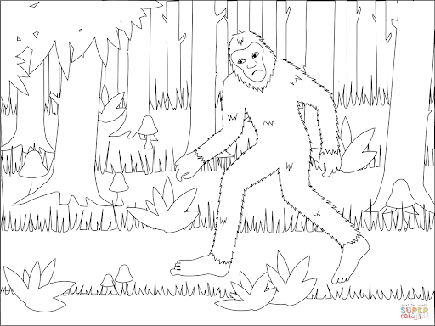
2
3
3
4
6
6
6
6
6
6
6
6
6
6
6
6
6
5
5
5
5
5
5
4
4
4
4
3
3
3
3
3
3
3
3
3
3
3
3
3
3
3
3
3
3
2
2
2
2
2
2
2
2
2
2
2
2
2
2
2
2
2
1
1
1
1
1
1
1
1
1
1
1
1
1
1
1
1
- Brown
- Light Green
- Dark Green
- Tan
- Red
- Light Blue

